MONUMENT HOUSE CONCERT SERIES
Zaterdag 3 oktober 2009 UITVERKOCHT!

Extra concert: donderdag 1 oktober
Deuren open vanaf 19:30u; aanvang concert 20:00u

De Zuid-Afrikaanse gitarist Derek Gripper speelt
“een open-minded fusion van klassiek en inheems”

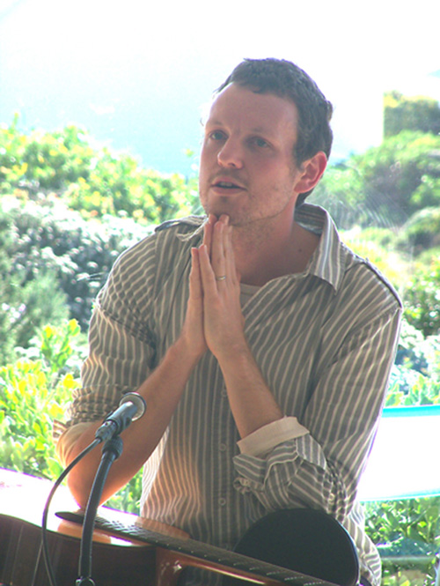
Mogen we u verleiden tot een avond met klassiek gitarist Derek Gripper op donderdag 1 oktober 2009? Vanwege de overweldigende vraag is een extra concert georganiseerd op donderdag 1 oktober in het prachtige huis van onze vriendin Merrenna, vlakbij. Haar minimalistisch ingerichte herenhuis is met zijn hoge plafonds en hardhouten vloeren een ideale lokatie voor zo’n concert.
Deuren open vanaf 19:30 met een drankje. Het concert begint om 20:00 uur. Na het concert zal er Zuid-Afrikaanse wijn en kaas geserveerd worden.
Derek’s muziek is ontvangen als “consistent verfijnd en direct” (Mail en Guardian) en “een meditatie gekleurd door vervlochten verhalen en herinneringen, emoties…” (SA Rock Digest). Grammy award winnaar Paul Galbraith vindt Derek “een vitale aanwezigheid in de gitaarwereld.”
Derek heeft reeds zes CD’s gerealiseerd. Eén is genomineerd voor de Zuid-Afrikaanse Geraas prijs voor beste klassieke album. http://www.derekgripper.com
Anne Ku en Robert Bekkers begonnen met de Monument House Concert Series in 2006 om klassieke muziek rondom piano of gitaar in een intieme en relaxte atmosfeer te presenteren aan een lokaal publiek. http://www.pianoguitar.com/concerten/

Om te reserveren: Stuurt u zo spoedig mogelijk een e-mail naar merrennafrench@yahoo.com

€10 voor het concert, contant te betalen aan de deur

Lokatie: JP Coenstraat 115c 3531 ER Utrecht

Telefoon: 06 574 936 94
E-mail: merrennafrench@yahoo.com

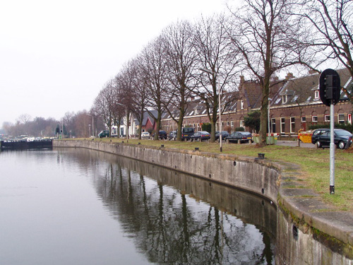
Graag heten wij u welkom op 1 oktober. We stellen het op prijs als u deze informatie met anderen wilt delen. Ook zien we u graag na afloop van het concert om onder het genot van een glas Zuid-Afrikaanse wijn nog wat na te praten. De wijn wordt verzorgd door Van Wageningen en de Lange uit Utrecht. We hebben originele Monument House bierpullen te koop om onze activiteiten te ondersteunen. Ook zijn Dereks Cd’s te koop.

Hartelijke groeten, Anne & Robert, 23 Sept 2009

Op vrijdag 2 oktober geeft Derek Gripper ook een masterclass/workshop/concert aan de studenten van Robert. Dit evenement vindt plaats in het nieuwe gebouw van Pier-K te Nieuw-vennep. Voor meer informatie kunt u direct contact met ons zoeken. Kijk op http://www.pier-k.nl voor de routebeschrijving.

